**Öfke, istediğimizi alamadığımızda, bize haksızlık yapıldığını düşündüğümüzde, kavga ettiğimizde, anlaşılmadığımızda, engellendiğimizde, tehdit edildiğimizde gösterdiğimiz bir duygudur**



**Öfke de tıpkı üzüntü ve mutluluk gibi bir duygudur. Kendimizi tehlikelerden korumak için belli bir düzeyde olması önemlidir. Bunları bilerek öfkenin altındaki duyguları anlamaya çalış**





**Öfkelenmemiz her şeye istediğimiz gibi davranabileceğimiz anlamına gelmez. Vicdanımız ve birlikte yaşadığımız toplumun kuralları nasıl davranacağımız ile ilgili fikir verir.**



Öfke duygusu da diğer duygular gibi iyi veya kötü değildir ama onu nasıl gösterdiğimiz öfkemizi iyi veya kötü yapar. Onun için öfkemizi kontrollü yaşamamız ve iyi bir yolla ifade etmemiz çok önemlidir.



Bazıları öfkelerini saldırganca ifade eder bu hem onlara hem de başkalarına zarar verebilir. Bazıları da öfkelerini bastırır bu da duygularının birikmesine ve bir anda patlamasına neden olabilir. Onun için öfkenizi yönetip sağlıklı bir şekilde ifade edin

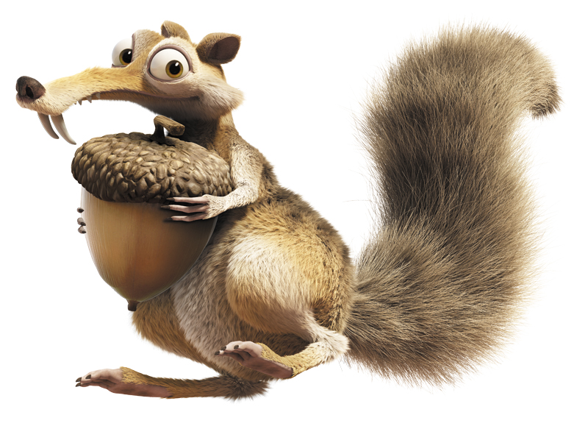

Öfkenizi yönetmek için nefes egzersizi yapın. Burnunuzdan derin bir nefes çekerek karnınızı şişirin. Derin nefes alırken “sakin ol, gevşe biraz” diyerek düşünün. Aklınıza güzel yerleri güzel olayları getirmeye çalışın.

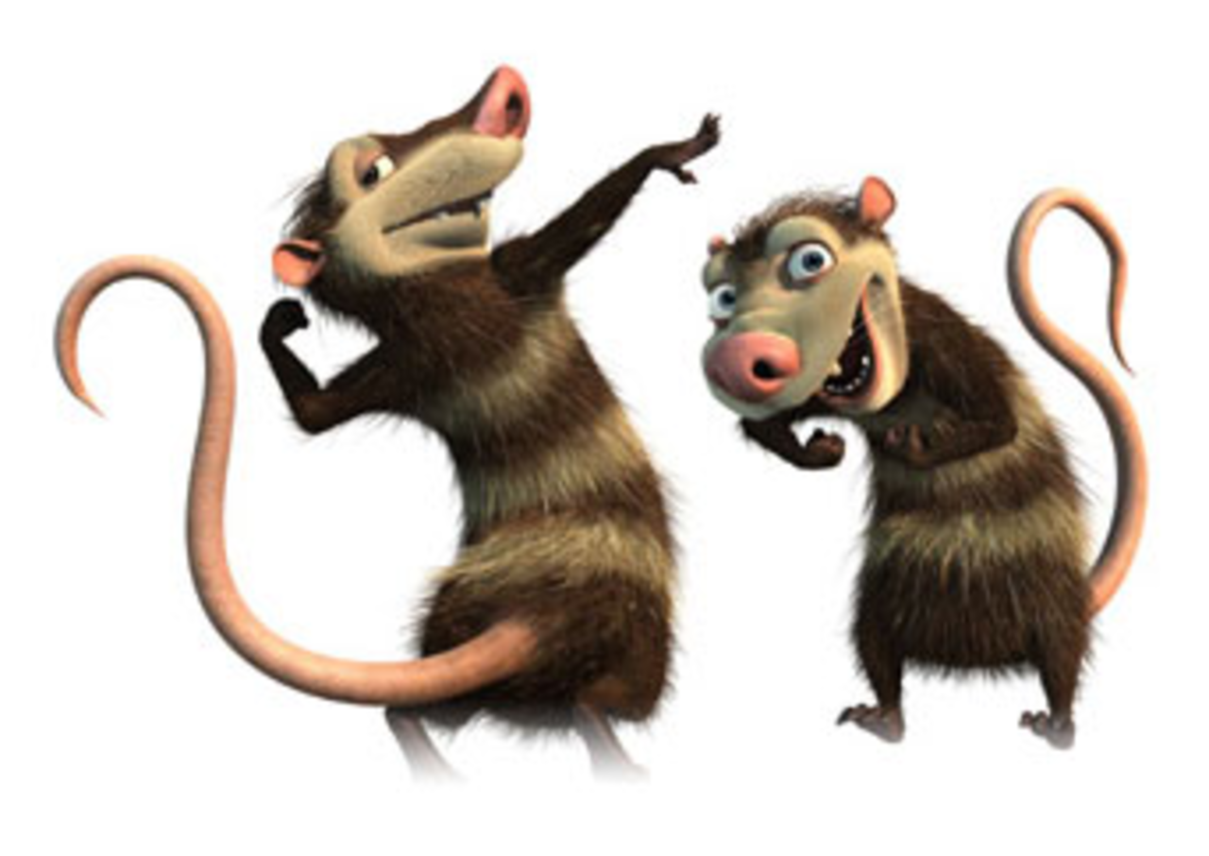

**Öfkenizi kontrol etmek ve iyi ifade edebilmek için mantıklı düşünmeye çalışın. Kızgınken genelde olayları olduğu gibi görmeyip abartırız. Böyle olduğu zaman düşüncelerimizi değiştirmeliyiz. Mesela tüm dünyanın bize karşı olmadığını, hayatın iniş çıkışları olduğunu ve bu durumun her zaman devam etmeyeceğini kendi kendimize söyleyebiliriz.**



**Sakinleştikten sonra uygun olduğunu düşündüğümüz bir anda öfkemizi ifade etmeye başlayabiliriz. Öfkemizi açıklarken sen dili değil ben dilini kullanmalıyız. Sen dili suçlayıcıdır ve gerginliği artırır “sen beni incitmekten zevk alıyorsun” demek yerine ben dilini kullanarak “bu davranışın beni çok incitti” diyebiliriz.**

Sakinleşt,kteddd



Mizahın olduğu yerde öfke barınamaz. Bu yüzden öfkeli anlarınızın komik kısımlarını yakalamaya çalışın. Örneğin; tartışırken karşınızdaki kişinin gözbebeklerinin büyüdüğünü mü gördünüz, sürekli böyle büyüseydi nasıl komik bir hal alırdı değil mi? koca gözler ve küçük bir kafa ☺. Kendi gözlerinizi de böyle düşünebilirsiniz. Ama iki şeye dikkat edin burda amaç sorundan kaçmak veya karşıdakiyle dalga geçmek değil.

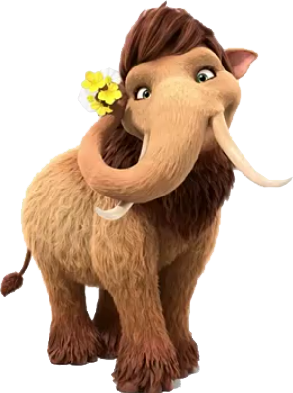

Unutmayın öfke bir güçtür fakat “KONTROLSÜZ GÜÇ, GÜÇ DEĞİLDİR”

Herhangi bir kimse öfkelenebilir. Bu kolaydır.

Ne var ki; doğru insana, doğru derecede, doğru zamanda, doğru maksatla, doğru biçimde öfkelenmek.

İşte bu kolay değildir.(aristotales)

Öfkenizin az olması, çok olduğunda ise kontrollü olması dileğiyle ☺



